Dotkněte se inovací CZ.1.07/1.3.00/51.0024

Corinth Micro Engines
Mgr. Věra Bláhová

Předmět: fyzika

Klíčová slova: aplikace, tablet, fyzika, spalovací motory, animace

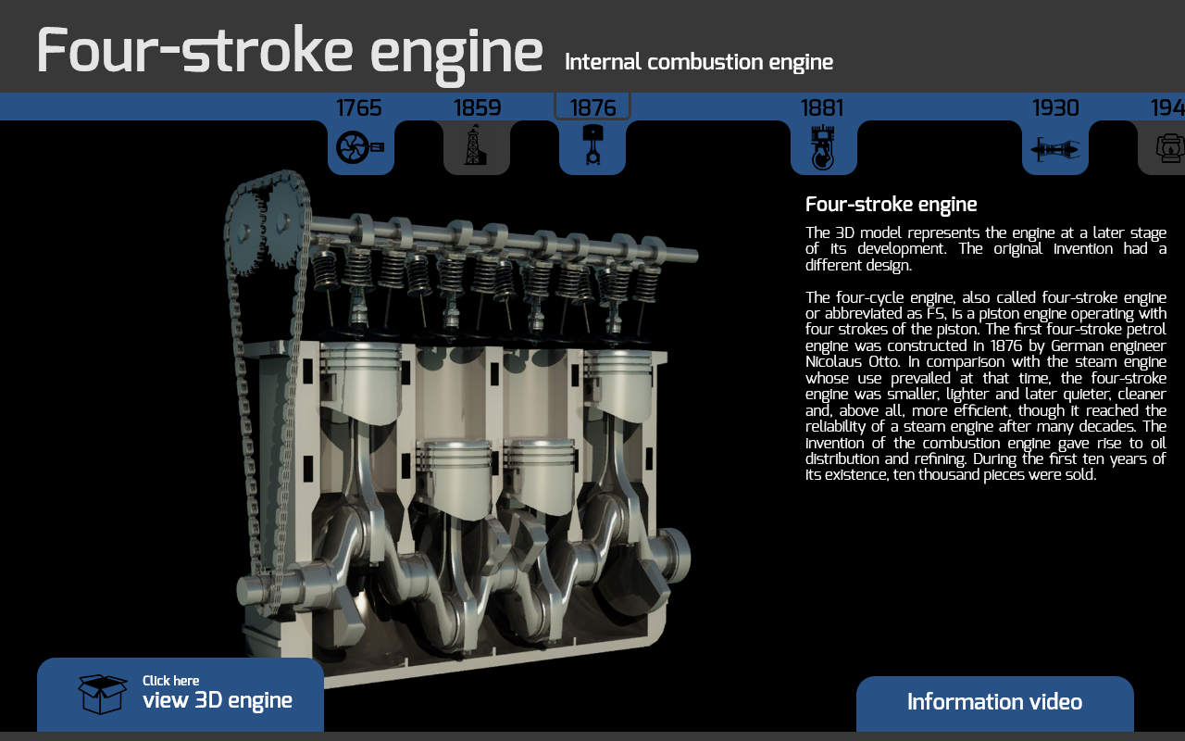V aplikaci Corinth Micro Engines si mohou žáci jednotlivé technické vynálezy zařadit podle časové osy.

Lze vybírat z různých technických vynálezů: parní stroj, vrtné věže, čtyřdobý a dvoudobý spalovací motor, parní turbína, letecké pohony, Wanklův motor.
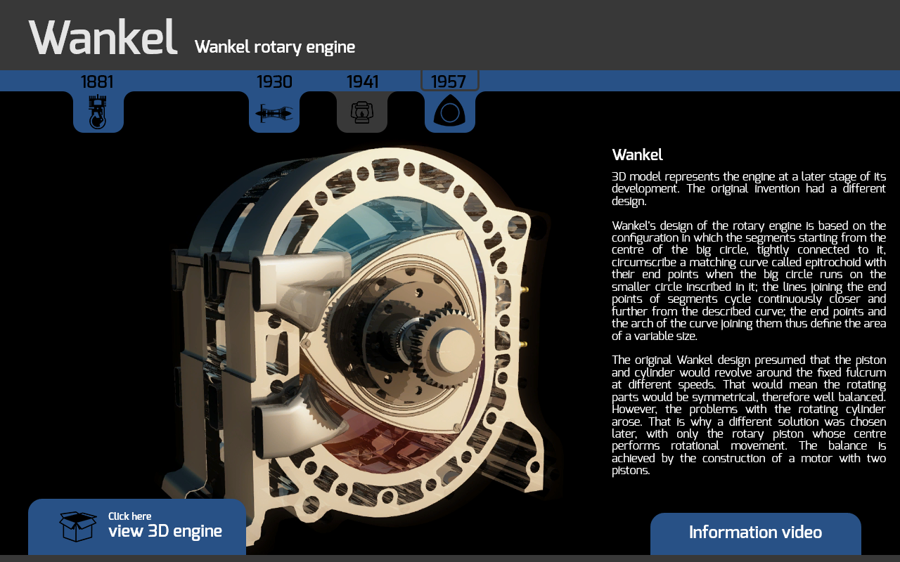

U jednotlivých strojů lze zobrazit 3D animace v chodu – lze měnit rychlost pohybu u jednotlivých fází cyklu, lze posouvat zobrazení. 3D animace jsou velmi názorné a efektní.
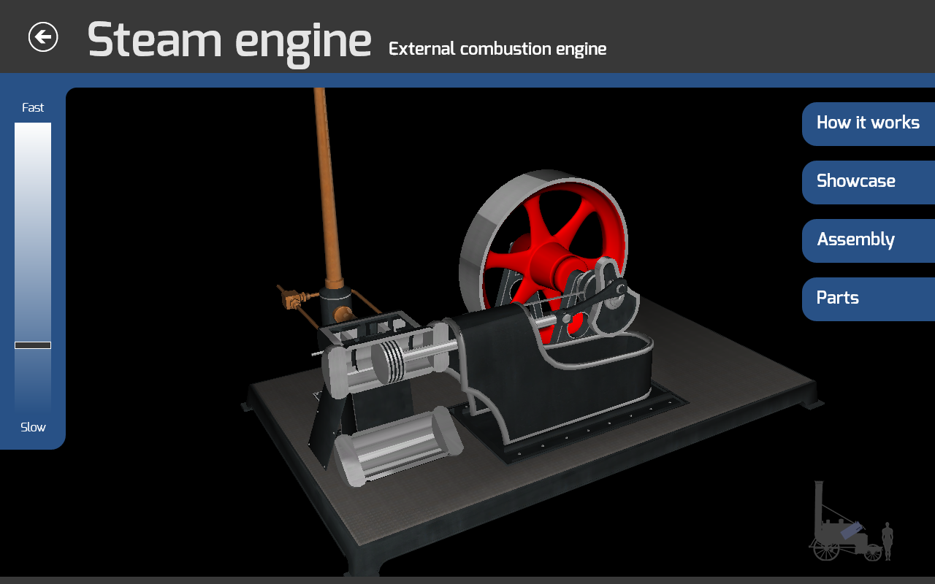

Dále lze ve 3D zobrazit jednotlivé části s vysvětlením funkce. Lze také zvolit postupné 3D sestavování modelu, který se pak sám uvede do chodu. Jednotlivé části stroje lze barevně zvýraznit přímo u pohybujícího se stroje.
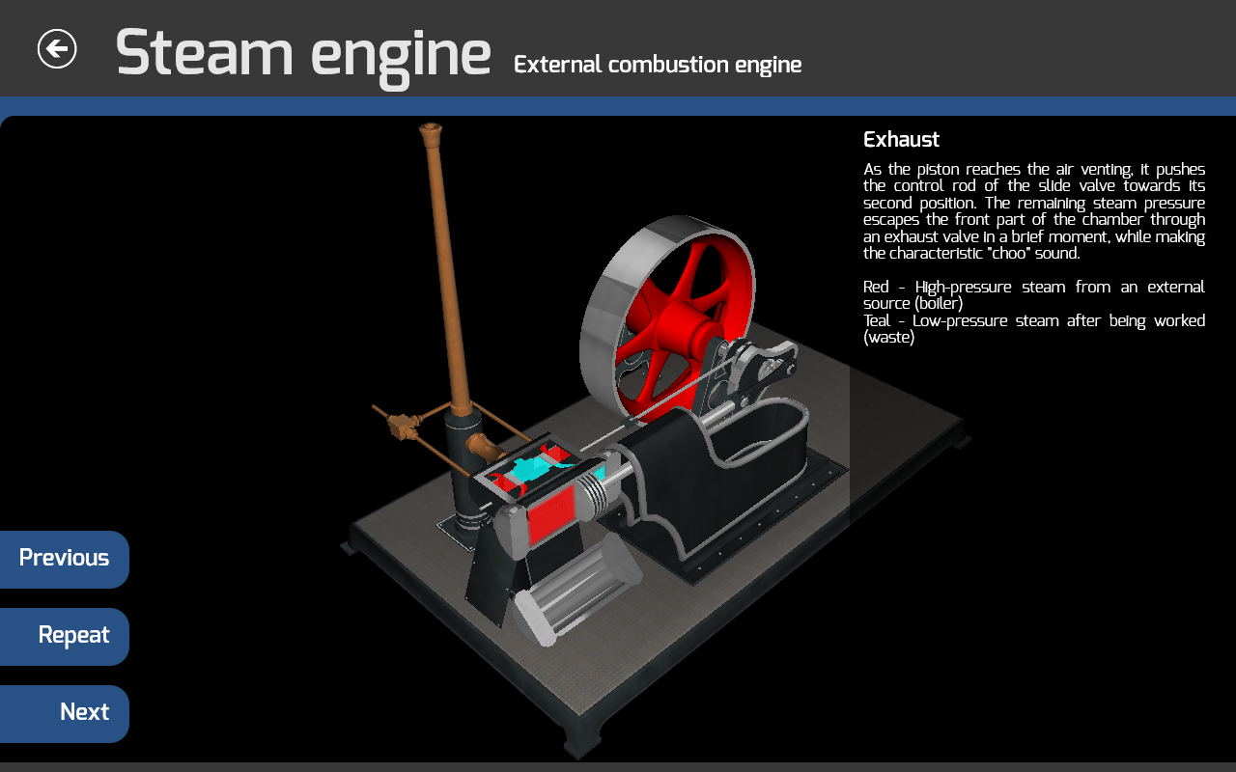

Aplikace obsahuje také odkaz na informační videoinstruktáž.

